### 作业三批改情况

错误较多的题目：（可以思考一下以下答案为什么有问题）

题目一：

7统计有大于等于两门课高于86分的学生学号。

错误答案：

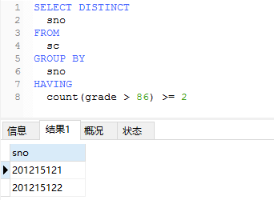

题目二：

7. 查询男学生学号、姓名、课程号、成绩。(一门课程也没有选修的男学生也要列出，不能遗漏)

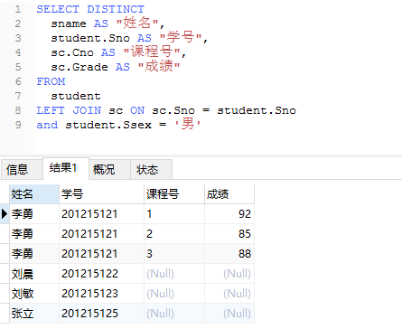

(1)ON后面的筛选条件主要是针对的是关联表【而对于主表筛选条件不适用】。

(2)对于主表的筛选条件应放在where后面，不应该放在ON后面

(3)对于关联表我们要区分对待。如果是要条件查询后才连接应该把查询件

放置于ON后。如果是想再连接完毕后才筛选就应把条件放置于where后面

(4)对于关联表我们其实可以先做子查询再做join

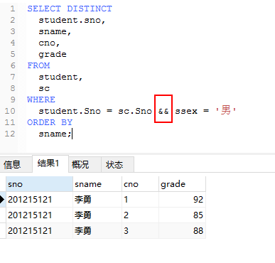

题目三

2查询没有选修2 课程的学生的学生姓名。

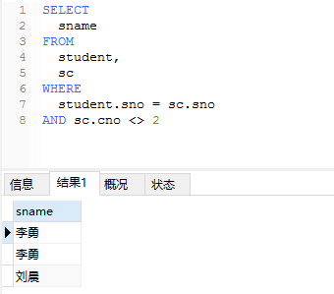

5查询每门课程成绩都高于该门课程平均分的学生学号。

